Тема: Українська душа у звуках прадавньої кобзи (Тривалення історичної пам’яті кобзарського руху, українські кобзарі, бандуристи, лірники, сучасне кобзарське братство).
Мета (формувати компетентності): предметні - ознайомити учнів із кобзарством як одним із найяскравіших явищ української національної культури; розкрити зв'язок народних співців із життям українського народу, багатством тематики і глибу змісту їхньої творчості, що утверджувала дух українців, ідеали добра, справедливості, високої моралі в суспільстві; показати світову славу українського кобзарства; громадянські – виховувати любов до України, її історії та культури, патріотичні почуття; загальнокультурні – формувати вміння співпрацювати в команді, вносити свою частку в роботу групи для вирішення проблеми, виявляти повагу в колективі, формувати навички соціальної поведінки, виховувати любов до української культури й історії, дотримуватися норм мовленнєвої культури, зв’язно висловлюватися в контексті змісту.
Очікувані результати:
Знаннєва складова: знає внесок українських кобзарів, бандуристів, лірників у збереженні культурної спадщини українців.
Діяльнісна складова: визначає роль українських кобзарів, бандуристів, лірників у творенні та збереженні української культури та ідентичності.
Ціннісна складова: уявляє ціннісні засади кобзарства як частини української спільноти, що виявляє здатність ставити й реалізувати культурологічні ідеї.
Тип уроку: вивчення нового матеріалу.
Форма уроку: творчий пошук.
Методи: контекстний, словесний, наочний, практично-творчий, проблемно-пошуковий, компаративний, методи стимулювання й мотивації, взаємоконтроль, «Вітрила», «Підтримка».
Прийоми: ребус, передбачення, мозкова атака, саморефлексія, «Обери завдання сам».
Елементи особистісно орієнтованого навчання: цілевизначення, планування роботи, взаємооцінювання, рефлексія під час і після аналізу навчального матеріалу (учні мають можливість впливати на хід навчального процесу).
Компетентності: спілкування державною мовою, інформаційно-цифрова, уміння вчитися впродовж життя, загальнокультурна грамотність.
Обладнання та програмне забезпечення: мультимедійний супровід, портрети кобзарів, зображення кораблів із вітрилами, картинки з зображенням «погоди уроку».
Хід уроку:
І. Організаційний момент.
Створення позитивної атмосфери та визначення емоційного стану учнів.
Метод «Вітрила»
Учитель: Вітрила – це символ надії, змін, нового. Подивіться на дошку й оберіть корабель із парусами відповідного кольору, на якому ви хотіли б подорожувати невідомими просторами української історії. Я впевнена, що який корабель б не вибрали, під якими б вітрилами не попливли, вас обов’язково чекатиме на уроці успіх, бо незвідане підкоряється наполегливим і завзятим.
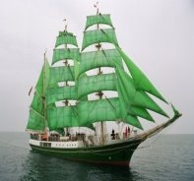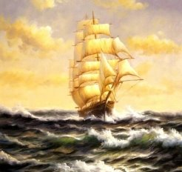

Настрій | Колір
Захоплення | Червоний
Упевненість | Жовтий
Спокійний | Зелений
Сумний | Синій
Замріяність | Білий
ІІ. Актуалізація опорних знань.
Розгадавши ребус, ви зможете сформулювати тему уроку.

(Кобзарство)
ІІІ. Оголошення теми й мети уроку.
ІV. Мотивація навчальної діяльності.
Учитель читає народну легенду «Кобза» (додаток 1).
Проблемне питання: У чому, на ваш погляд, полягало значення кобзарів як митців слова й музики.
V. Виконавчо-діяльнісний етап.
Учитель: Кобзарі – мандрівні музиканти – співці. Не мали вони ласки від долі –більшість були незрячими, і водили їх білим світом поводирі. Тихою ходою мандрував вони, узнавали, як живуть прості люди, й оспівували їхні біди і труднощі в піснях. Де бувало не стрінеш кобзаря! І на великому ярмарку, і на майдані, і в похилій убогій хаті, і в шинку, а то й просто серед поля. Скрізь і всюди знаходились йому слухачі, і в кожного завмирало серце від кобзарської пісні.
Аудіозапис «Дума про козака-бандуриста»
https://www.youtube.com/watch?v=6oGUTBTkK7Q
Готуючись до уроку, усі учні були поділені на чотири творчо-пошукові групи, кожна з яких виконувала певне дослідження.
№ | Група | Завдання
1 | Із історії виникнення кобзарства. | 1.Підготувати повідомлення про виникнення й розвиток кобзарства.  2.Створити сторінку кобзарства у ФБ для перевірки знань учнів наприкінці уроку.
2 | Найвідоміші кобзарі України. | Створити інтерактивну презентаційну карту «Кобзарі України».
3 | Невідоме про відомих. | Під час літературної розвідки знайти маловідомі цікаві факти про кобзарів. Оформити презентацію.
4 | Сучасне життя кобзи та бандури. | Укласти плейлист «Сучасне звучання бандури й кобзи».
Захист учнями творчо-пошукових завдань.
Учитель: Непроста історія кобзарства, багато в ній славних героїчних сторінок, чимало трагічних, а ще більше недосліджених та втрачених. Але беззаперечно стверджуємо: кобзарське мистецтво стало невід’ємною частиною життя українського народу, цінною сторінкою в історії України, а кобза та бандура назавжди залишаються символами України.
Перша група
Давні часи. Баян – «Слово о полку Ігоревім»; Митуса – Галицько-Волинський літопис.

Запорізька Січ: кобзарі-славні захисники рідної землі.

Російська імперія: кобзарі – борці за збереження національних традицій.

1 учень: Кобзарське мистецтво своїм корінням сягає у глибоку давнину. Попередниками кобзарів були музики, увічнені у фресках Софії Київської, оспівані автором «Слова о полку Ігоревім», у якому згадується славний Баян. Дійшло до нас ім’я Мануйла «певца гораздого». У Галицько-Волинському літописі під 1241 роком йдеться про славного співця Митусу.
2 учень: У XVI ст. утворюється славнозвісна Запорізька Січ. Запорізьке військо стало грізною силою в боротьбі українського народу з поневолювачами. Немало було козаків, які разом із списом чи шаблею носили кобзу, бандуру, ніколи з ними не розлучались.
3 учень: У так званій „коденській книзі” є звістка, що в 1770 році поляки покарали смертю за участь і заклик до гайдамацького повстання проти шляхти трьох кобзарів: Прокопа Сарягу, Михайла Сокового зятя й Василя Ворченка. Є згадка про гайдамацького бандуриста Рихліївського, званого Бандуркою, що спершу служив при київському генерал-губернаторі Леонтієві, потім перейшов на Січ, а опісля пристав до гайдамаків.
4 учень: Російські царі, польські королі та шляхтичі, українська військова старшина дуже часто тримали в себе бандуристів, а то й цілі кобзарські оркестри. Деякі бандуристи навіть багатіли через свій кобзарський хист. Скажімо, при царському дворі жив сліпий бандурист Любисток. Він дуже сумував на чужині й у 1731 р. втік до України. Але цариця веліла його зловити й повернути до царського двору, а щоб більше не тікав ,багато обдарувала й навіть надала йому дворянський титул.
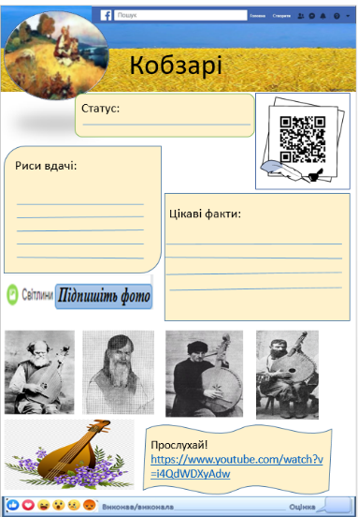
5 учень: У середовищі кобзарів культивувалась пошана і дбайливе ставлення до інструменту. Кобза, бандура й ліра вважались «священними», а кобзарів та лірників в народі називали «Божими людьми». Дуже важливим у кобзарів вважалися їхні добре ім'я й репутація, створені на «образ і подобу Божу». Кожний був зобов'язаний їх берегти, не зневажати без вагомої на те причини. Кобзарі стверджували, що людина повинна реалізуватися в діяльності згідно із своїми природними задатками й можливостями: «Той хто діє, діючи - вдосконалюється». Також музиканти стверджували: «Усе, що тільки робите, робіть від душі, як для Господа, а не як для людей».
1 учень: Учасники нашої групи підготували завдання: наприкінці уроку вам треба заповнити сторінку в ФБ «Кобзарі», узагальнивши отриману під час уроку інформацію (додаток 2).
Учитель: Дякуємо за плідну роботу. Надаємо слово другій групі дослідників.
Друга група
1 учень: Кобзарі України зробили значний внесок у розвиток народних пісень, дум, переспівів тощо. У їхній музиці - історія народу, його славне героїчне минуле, а в піснях утілені найпотаємніші мрії про щастя. Історія не безіменна особа, люди її творять, тому сьогодні дізнаємося, хто ж вони – видатні українські кобзарі. Опрацювавши відповідну літературу про кобзарство, була створена інтерактивна карта «Кобзарі України», на якій зазначено прізвище та ім’я (прізвисько) кобзаря, область, у якій жив (народився), зображення його (якщо зберіглося). Карта стане у пригоді учням, які цікавляться кобзарством, учителям українознавства, української літератури, історії, студентам філологічних факультетів.
Презентація інтерактивної карти «Кобзарі України»
(додаток 3)

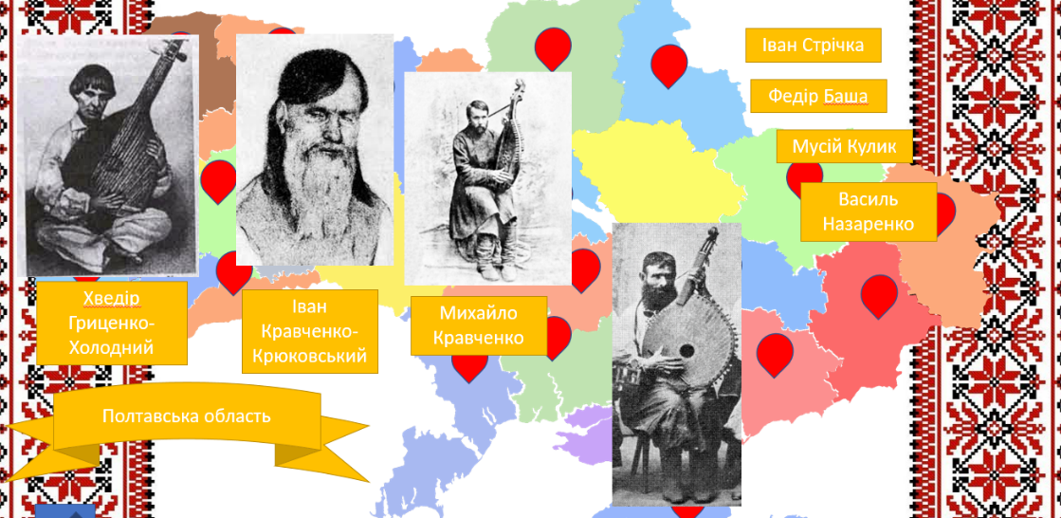
Третя група
Невідоме про відомих.
1.Таємна мова.
2.Кобзарі-розвідники.
3. Бойове мистецтво.
4. Устинські книги.
Розповідь за презентацією ( додаток 4).
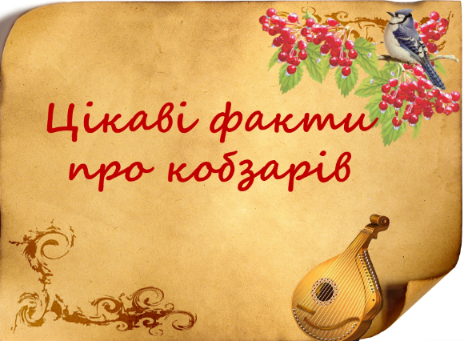
1.На зламі XIX-XX ст. українські фольклористи записали дуже незвичну таємну мову лебіїв (кобзарів, лірників), яка зберігалася в таємниці від сторонніх. Як швидко з’ясувалося: таємна мова була поширена на величезній території, від Галичини та Західного Поділля, аж до Могилева та Брянська. Фонетична і граматична основа збігалася з територією побутування, тобто сама вона залежала від основного говору населення, серед якого жили її носії, поділяючись таким чином на діалекти. Загадкою залишається походження основного масиву лексики. Проте можна помітити, що часто вона складається з кількох частин: 1) вставка додаткового елементу до звичайних слів (всі — бівсі); 2) фонетичне деформування (каша — ашоха); 3) метафоричні та метонімні утворення (годинник — цибуля); 4) іншомовні запозичення (охвес — ό θεός — бог). Використовувалась у спілкуванні поміж кобзарями з поводирями. Слугувала збереженню кобзарських таємниць усередині «старцівського братерства».
Наприклад, «Годі сухмаї куслюрити, хоч ставлеників накурляю» («Годі сухарі гризти, хоч вареників наварю»).
Завдання: розшифрувати «повідомлення» від кобзарів:
НАМИША ПІСМИНЯ НЕМИ ВМРЕМИ, НЕМИ ЗАГИМИНЕ.
(Наша пісня не вмре, не загине)
2. Кобзарі мали головну перевагу: до них завжди ставилися прихильно, ніхто не міг запідозрити у старому дідові козацького розвідника. Тож вони з’являлися на базарах Криму чи Туреччини, видивлялися (саме так: у декого сліпота була вдаваною), дізнавалися про кількість ворожого війська, маршрути пересування – і розповідали козакам усе, що чули й бачили. Мали ці таємні агенти ще одне завдання: пошук і викуп невільників. Вороги ненавиділи й боялися їх водночас. Коли татарська розвідка зустрічала у степу кобзаря, то жорстоко з ним розправлялася, виколюючи очі. Польська варта влаштовувала на лірників справжні лови.
3. Кобзарі володіли технікою особливої кобзарської боротьби "костурець". Ми звикли уявляти кобзарів сліпими й безпомічними старцями. Насправді ж вони могли відстояти себе перед будь-яким ворогом, особливо це стосувалося нічних умов, де кобзарі навіть мали превагу над зрячими людьми. Кожен музика був озброєний палицею-костурцем, від якої й пішла назва боротьби, а також особливим "свяченим ножем", котрий традиційно носили на грудях під сорочкою.
Техніка "костурця" базувалась на розкритті в людини унікальних резервних можливостей, адже лише таким чином вона могла компенсувати втрату зору. Про унікальне вміння сліпих кобзарів битися є чимало згадок. Гнат Хоткевич у своїх працях про кобзарів і лірників згадує про мандрівного волинського лірника, який заробляв на життя не лише грою на лірі, а й охотницькими боями з селянами. Порфирій Мартинович у своїх записах про незрячого кобзаря Гаврила Зелінського з Костянтинограда відзначав його надзвичайну силу і вміння битися навкулачки. А знаменитий кобзар Остап Вересай славний був не тільки своєю співогрою, але й великим хистом до бійок і ніколи нікому не дозволяв себе ображати.
Відеодемонстрація «Бойове мистецтво незрячих кобзарів» (покликання https://www.youtube.com/watch?app=desktop&v=SeHZcGjBh-M )
4. 1773 року, передчуваючи знищення Січі, козацькі характерники зібрали таємну раду, на якій вирішено було з метою збереження української душі, ініціювати створення рукописних книг, у яких буде описана історія України, й поширити їх серед народу.
У кобзарів же такі книги передавалися усно, тому й називалися вони Устинськими. Існувало 12 Устинських книг, кожна з яких мала своє призначення. Так, перші книги містили норми і правила поведінки кобзаря чи лірника перед братією та народом. У наступних книгах мова велася про техніку гри на кобзі, лірі чи бандурі, вивчення народних дум, пісень тощо. Окрема книга була присвячена вивченню лебійської мови. Оскільки ця мова була таємною, то повністю її дозволялося вивчати лише окремим найнадійнішим учням, решті треба було знати лише 30— 40 найбільш уживаних слів (привітання, попередження, сигнали).
Зміст двох останніх книг, у котрих були відомості про кінець світу, уміння пророкувати, могли відкриватися лише особливо довіреним і надійним кобзарям, які пройшли певні випробування, користувалися великим авторитетом серед кобзарів і складали додаткові клятви й обітниці. Одна з книг була присвячена техніці особливої кобзарської боротьби "костурець".
Учитель: Кобзарі берегли у своїх піснях українську історію. Радянська влада боялась їх настільки, що влаштувала полювання – кобзарів або розстрілювали, або змушували співати «угодні» владі пісні. А їхні інструменти, кобзи та ліри, трощили чи спалювали.
Пропоную переглянути відео про трагічну сторінку в історії українського кобзарства – «Розстріляний з’їзд кобзарів – чому СРСР полював на незрячих українських співців».
https://www.youtube.com/watch?v=aPVyvJ-3d6Q
Питання після перегляду: Чому з перших днів радянської влади в Україні кобзарі стали мішенню для переслідувань. (Вони нагадували про героїчне та вільне минуле козацької України, розповідали правду про режим більшовиків.)
Учитель: Слава кобзарства відроджується в незалежній Україні. Про це виступ із результатами пошукової роботи наступної групи.
Четверта група
1. Бандура, кобза не вмерли, не затихли, не зникли, дарма, що ворог вибивав їх із козацьких рук. Зараз, коли відроджується Україна, її культура й традиції, особлива увага приділяється й кобзарському мистецтву. Козацька кобза й бандура стали підґрунтям створення кобзарського осередку «Національна спілка кобзарів України», де горить зелений вогник для розвитку природних задатків у здібних та обдарованих людей.
Ідея створення об’єднуючої кобзарської організації давно зріла в Україні. Створення Всеукраїнської спілки кобзарів у 1995 році як громадської організації й подальша перереєстрація в 1999 році у творчу Спілку стало визначною подією для кобзарства.
2.Спілка налічує 450 бандуристів і кобзарів різних вікових категорій. Очолює її голова правління – Єсипок Володимир Миколайович, народний артист України, професор. Сьогоднішня Спілка кобзарів має статус Національної. Вона об’єднує всі верстви музичної кобзарської сфери України – від еліти до поодиноких самоучок, від столичних бандуристів і кобзарів до виконавців із найвіддаленіших районів України.
3.У кращих концертних залах проходять вечори сучасних кобзарів Володимира Горбатюка, Віктора Лісовола, Василя Нечепи, Бориса Списаренка, Василя Литвина, Сергія Баштана, Володимира Єсипка, кобзарської сім'ї Яницьких, Миколи Мошика у Сумах, Василя Герасименка у Львові. Далеко за океаном, у промисловому Детройті (США) живе, творить і примножує славу українського кобзарства капела бандуристів імені Т. Шевченка. Сучасні кобзарі – це зрячі віртуози з дипломами про вищу освіту. Вони не володіють секретами стародавніх кобзарів, але легенда про таємні знання жива. Вони як щось ціле, що має душу й людське серце, несучи в прийдешні століття великий скарб, закладений у слові та срібній мелодії.
Прослуховування https://www.youtube.com/watch?v=Cxy2MzsoTCg
«Сповідь розстріляних душ» («Шпилясті кобзарі).
Деякі вважають, що на бандурі можна грати тільки старовинні мелодії. Ми, проаналізувавши гру сучасних кобзарів-віртуозів, із упевненістю можемо стверджувати: кобза, бандура – найсучасніші! Популярні сучасні мелодії чудово звучать у виконанні майстрів, кобзарів/бандуристів.
Кожен звук, кожен доторк пальця до струни створює магічну вібрацію, яка переносить нас в інший вимір. Уся сутність наповнюється позитивними емоціями, з’являється бажання робити щось хороше.
Назва композиції, виконавець/виконавці | Покликання
Hallelujah Leonard Cohen cover by Марина Круть | https://www.youtube.com/watch?v=qILrSZphSVU
B&B PROJECT – Казка «Плакала» | https://www.youtube.com/watch?v=tRMlz-qlsZ8
Keiko Matsui - Tears of the Ocean (bandura cover version) | https://www.youtube.com/watch?v=LsYDhAnhnWM
Ярослав Джусь | https://www.youtube.com/watch?v=ChvJPmPL8N0
Щедрик (Carol of the Bells) by Ярослав Джусь | https://www.youtube.com/watch?v=nHe_JN4Aru8
Світові хіти на бандурі (World Hits/Bandura Cover) by Ярослав Джусь | https://www.youtube.com/watch?v=JU_ts0JqLzA
Гімн України на бандурі | https://www.youtube.com/watch?v=9nd76UizxfQ
«Сіла птаха білокрила на тополю», інструментальна версія, бандура | https://www.youtube.com/watch?v=MDtoW2CeDS0
Учитель: Українські бандуристи й кобзарі впродовж багатьох століть зберігали духовний генофонд нашого народу, будили в ньому національну свідомість, передавали тисячолітню мудрість, розкривали правду життя, закликали до активності, згуртованості, боротьби зі злом.
Повернемося до проблемного питання:
У чому, на ваш погляд, полягало значення кобзарів як митців слова й музики (відповіді здобувачів освіти).
VІ. Контрольно-корекційний етап.
На вибір учнів:
1.Скласти акровірш зі словом кобзар.
2.Заповнення ФБ сторінки «Кобзарі».
3.Підбиття підсумків. Оцінювання.
1) Метод «Підтримка»: учні пишуть на листочках слова підтримки однокласникам «Ти молодець, тому що…».
2) Оцінювання вчителем. Аргументація оцінок.
4. Саморефлексія.
Картки із зображенням «погоди уроку»:
Мені було цікаво.

Інколи цікаво не було.

Мені було сумно.

Заключне слово вчителя:
Урок добігає кінця. Мені було цікаво слухати ваші виступи, які демонстрували вміння критично мислити, працювати у групах, бути творчими та наполегливими. Як підсумок до уроку хочу зачитати рядки П.Л. Чехової:
У кожній бандурі – коштовна перлина:
Душа кобзаря – співця України.
Бо пісня про волю навік зостанеться,
Із серця у серце вогнем переллється.
А струни бандури сумують і плачуть.
В них наше минуле озветься неначе.
І ділиться болем, і душу лікує.
Хто серцем багатий, той спів цей почує.
Учитель: Тож давайте виконувати заповіти кобзарів, заповіти Любові, Добра, Патріотизму – найголовніша підстава збереження світлої пам’яті про незабутніх співців, котрі своєю творчістю увіковічнювали українське слово, українські помисли, український дух. Заплющ очі – дивись серцем.
5.Домашнє завдання (прийом «Вибери завдання сам»).
На дошці заздалегідь записані домашні завдання трьох рівнів, і учні вибирають собі комбінацію придатних для них варіантів за інтересом і складністю:
-створити рекламу-слоган бойового мистецтва кобзарів «Костурець»;
-за допомогою емодзі створити афоризм, слоган або фразу про кобзарство.
-намалювати обкладинку до посібника «Кобзарі України».

ВИКОРИСТАНІ ІНФОРМАЦІЙНІ ДЖЕРЕЛА

- Чабада М. Кобзарі та лірники / М. Чабада // Дивослово. – 1998. – № 6. – С. 25-28.
- Чабада М. Урок-мандрівка «Історія кобзарства в Україні» / М. Чабада // Українська мова та література в школі. – 2004. – №4. – С. 46-51.
- http://surl.li/oakys
- https://dovidka.biz.ua/vidomi-ukrayinski-kobzari/
- http://surl.li/oalcp
- https://bukinfo.com.ua/show/news?lid=82860
Додаток 1
Народна легенда про кобзу
https://www.ukrlib.com.ua/books/printit.php?tid=20175
Колись давно-давно на Україні, у глухому селі, жила собі дівчина. Не красою славилась, не рукоділлям, не ще якимось даром, цінним для дівчат. А володіла дівчина рідкісним обдаруванням — уміла почути, про що шепочуть трави, про що шелестять дерева, яка туга в зозулиному «ку-ку», чому стогне земля, який біль ховають у собі прадавні могили. А потім все те перекладала в пісні. І линули вони по Україні, і співали їх усі — кожному вони промовляли до серця. Знали про те диво і за межами України. Прочув і султан турецький про те і вирішив викрасти дівчину — хай про мене співає, хай мою країну славлять її пісні.
Темної ночі невеличкий загін яничар прокрався в село, схопили дівчину і повезли в чужий край.
Привели дівчину до султана, він наказав їй заспівати. Та дівчина скрушно похитала головою і промовила: «Навіть в золотій клітці пташка не співає, до душі чужа земля не промовляє...» Тоді розгніваний володар наказав кинути дівчину до в'язниці і тримати там доти, доки вона не згодиться співати. А до султана, прочувши про дивну невільницю, поз’їжджалися гості. Той наказав привести дівчину — лютував, кричав, змушував співати, але з вуст дівочих не злинув жоден звук. Тоді в люті він прошипів по-зміїному:
— Я накажу катові замучити тебе!
Хвильку повагавшись, дівчина згодилась. Хотіли переодягти її в пишне вбрання, та вона відмовила, що тоді зовсім не буде співати. Так, у рідній вишиваночці, перев'язала голову стрічкою, обсмикала спідничку і пішла до зали. Слуга, що вів її, нашіптував: «Хто тебе, красуне, чув там, на Україні? А тут весь світ про тебе знатиме, слава ляже тобі до ніг!» Та дівчина презирливо зміряла улесника очима і нічого не сказала.
Коли залунала пісня — всі закам'яніли: пісня проклинала неволю, кликала на поміч рідну землю, кляла поневолювачів і їх володаря, виливала тугу за рідним краєм, єдиним у світі, любим і прекрасним... Та ледь розтали останні звуки пісні, побілілий від люті володар наказав замурувати дівчину навіки у в'язниці. І хоч зворушені гості благали володаря відпустити співачку на волю, та він залишився глухим.
Кожен, хто слухав ту пісню, поніс у душі образ нескореної співачки і гірку муку її долі.
А пісня вільним птахом полинула в рідний край. Почули її краяни, зажурилися, що дівчина у неволі. Почув про те і її наречений. Зібрався йти визволяти, а його побратими вирішили іти разом з ним: «Це не тільки твоя дівчина в неволі — це наша українська пісня поневолена...» Довга і тяжка була дорога. Один за одним гинули побратими. До в'язниці, де була мила, дійшов тільки сам наречений. І тут його схопила сторожа. Така розпука охопила хлопця, такий відчай стис серце, що сам собою виплеснувся вогняний спів. Така тужна і благальна була пісня, що сторожа, мов заворожена, відчинила в'язницю і випустила дівчину. Мов пара переляканих голуб'ят, кинулися козак з дівчиною геть від страшного місця.
А вартові довго стояли, мов отетеріли. А коли отямились, то перелякалися вчиненого. Доповіли султану, він затупотів ногами, вимагаючи негайно догнати втікачів.
А закохані чимдуж поспішали подалі від чужої землі. Та ось почули, що за ними женуться, захвилювалися. Тоді й мовила дівчина до свого судженого:
— Прощавай, коханий. Мене зараз не стане... Та ти завжди будеш чути мій голос, співатимеш мої пісні. Кріпись, козаче, тяжка мука зараз випаде на твою долю...
Пригорнулася до свого милого... Так і захопили їх переслідувачі. Та лиш доторкнулися до дівчини, як вона зникла, а на землю, жалібно зойкнувши струнами, упав дивовижний музичний інструмент. Оторопіли чужинецькі вояки. А тоді у нападі люті кинулися до козака, люто скатували його і наостанок викололи йому очі. Так і лишили непритомного серед безлюдного чужого степу.
Зранений, змучений, осліплений козак довго лежав нерухомо. Ніби з небуття до його свідомості долинув дивний передзвін струн. Навпомацки поліз на звук, знайшов, пригорнув до грудей, доторкнув струн. І заговорили вони до козака, озвалися голосом коханої, ніжно бриніли, жалуючи його, тужачи за коханням. Кликали вставати, іти в рідну землю. Пригорнув хлопець Кобзу (бо так називали дівчину — те слово в давнину означало: скарбниця), обливаючи її кривавими слізьми, ніжно пестячи чутливі струни. Проспівав-простогнав:
Кобзо моя,
Дружино вірная...
Поволеньки встав і, долаючи нелюдські муки, попростував до рідного краю.
Відтоді і з'явились у нас кобзарі. Співають вони про рідну землю, про її болі-смутки, радощі, долю-недолю. І чують голос її, Матінки-землі рідної, виповідають про все це струни — дзвоном, а кобзарі — словом».

